**5. Klasse nimmt am Bundeswettbewerb „Wir sind weltbewegend“ teil.**

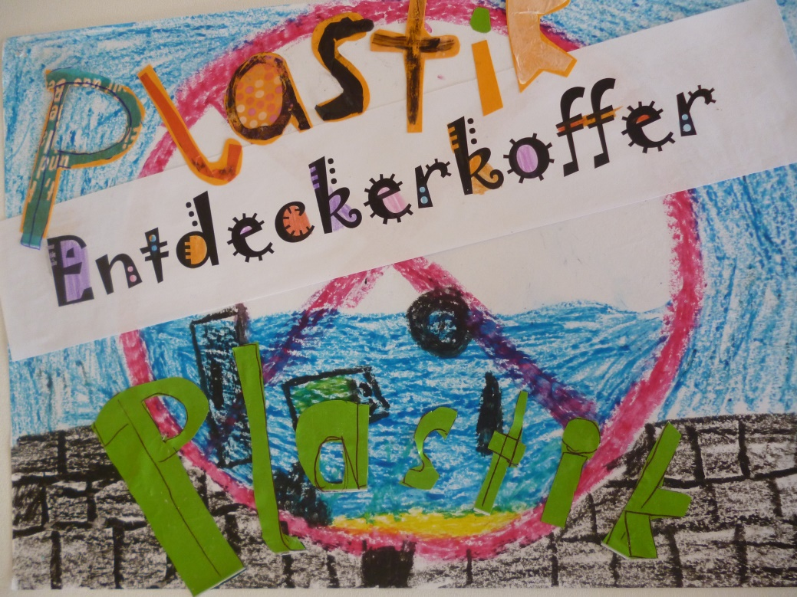In einem fächerübergreifenden Projekt hat sich die 5. Klasse in den letzten Monaten mit dem Thema „Plastik“ beschäftigt und für den Bundeswettbewerb „Wir sind weltbewegend“ einen Plastik- Entdeckerkoffer zusammengestellt. Darin gibt es interessante Spiele und Informationen zum Thema. Stolz ist die Klasse darauf, dass alles ohne Plastik hergestellt wurde. Nun ging der Koffer auf die Reise nach Berlin. Dort entscheidet eine Jury über die Siegerbeiträge. Wir drücken die Daumen!

